Қысқа мерзімді сабақ жоспары

Мектеп: Павлодар қ. № 24 ЖОББМ
Сабақ тақырыбы: 9.3.2 Меншік құқығы
Күні: |  |  | Мұғалімнің есімі: Шариғат Ержан
Сынып: 9 сынып |  |  | Қатысқандар саны | Қатыспағандар саны
Сабаққа негізделген оқу мақсаты |  |  | 9.3.2.1 меншік түрлерін анықтау  9.3.2.2 меншік құқығына ие болудың және оны тоқтатылудың жолдарын, құқықтық жағдаяттарды талдау арқылы анықтау
Сабақ мақсаты: |  |  | - Меншіктің негізгі түрлерін ажыратады.  - Меншік құқығына ие болу және оны тоқтату жолдарын талдайды.  - Азаматтық құқық міндеттемелері мен жауапкершілікті ҚР заңнамасында сәйкестілігі бойынша тұжырым жасайды.
Бағалау критерийлері: |  |  | Меншік құқығының негізгі түрлерін және олардың ерекшеліктерін ажыратады  Меншік түрлерін сипаттайды  Меншік құқығы мен оның тоқтатылу себептерін тұжырымдайды  Меншікке байланысты құқықтық жағдаяттарды талдайды
Тілдік мақсат |  |  | Терминология:меншік,меншік құқығы,меншік түрлері
 |  |  | Сөз тіркестері:иелену,пайдалану,билік ету
 |  |  | Тілдік дамыту:ҚР-ның Азаматтық Кодексіне сәйкес,заң жағынан алғанда,ҚР- ның Конституциясына сәйкес т.б
Құндылықтарды дарыту |  |  | «Рухани жаңғыру» идеясының Прагматизм аясында оқушыларды саламатты өмір салтын ұстануға,кәсіби тұрғыдан өзін-өзі жетілдіре алатын тұлға қалыптастыруға,нақты мақсатына жете алатын,әр нәрсені ұтымды пайдалана алатын тұлға қалыптастыру.
Пәнаралық байланыстар |  |  | Қазақстан тарихы,дүниежүзі тарихы және география пәні
Тарихи концепт |  |  | Дәлел
Алдыңғы оқу/Бастапқы білім |  |  | Пазл арқылы алдыңғы білімдерін жинақтау
Жоспар
Жоспарланған уақыт | Жоспарланған жаттығулар |  |  |  | Ресурстар
Басталуы  3 мин  5 мин  7 мин | Ұйымдастыру кезеңі  Оқушылармен амандасу  Психологиялық ахуал тудыру,оқушыларға жағымды пікір айтып назарын сабаққа аудару  (4 фото қою арқылы оның қиындыларын Пазл арқылы құрастырып топтарға бөліне отырып сабақтың тақырыбын ашу)  Топтар: «Дербес меншік», «Ұжымдық меншік», «Мемлекеттік меншік», «Жеке меншік»  Тақырыпқа шығу:Мультимедиалық тақтада суреттер беріледі.Оқушылар суреттер арқылы тақырыпқа қатысты мәліметтер береді.Оқушылар өз ойларын айту арқылы тақырыпқа шығады.  Әр топ өз тақырыбын ашады және туындаған мәселелерді айқындайды  Кері байланыс:Мұғалім оқушылардың берген жауаптарын нақтылай отырып,пікір алмасады.  Оқушы:Тақырыпқа мақсат қояды.  - Дербес меншік құқығын анықтау  - Ұжымдық меншік құқығын сипаттау  - Мемлекет меншік құқығы түрлерін сипаттау  1 тапсырма. Берілген теориялық материалды мұқият оқып, топта талдаңыз. Төмендегі кестені толтырыңыз .  Мәтін  Қазақстан Республикасының Азаматтық Кодексіне сәйкес меншіктің дербес,мемлекеттік,аралас түрлері бар:  1.Дербес меншік – жеке азаматтардың және мемлекеттік емес заңды тұлғалардың және олардың бірлестіктерінің меншігі.  2.Мемлекеттік меншік- меншік нысандарын басқару мен өкім етуді мемлекеттік билік өкілдері жүзеге асыратын қатынастар жүйесі.  3.Ұжымдық меншік- еңбек ұжымы заттар мен азық түліктерді бірлесіп иемденіп,пайдаланып және өкім етіп отыратын қатынастар жүйесі.  -Дербес меншік (үй,жиһаз,тұрмыстық бұйымдар),жеке еңбек(табыс әкеледі,отбасы өз еңбегімен өмір сүреді),еңбектік емес жалдамалы еңбекке негізделген(басқаның еңбегі арқылы баю)  -Ұжымдық меншік(жолдастық,кооперативтік,акционерлік қоғам,бірлескен кәсіпорын)  -Мемлекеттік меншік(республикалық,коммунальдық)  Дескриптор:  - Мәтінді мұхият зерделейді.  - Топта меншік түрлерін талдайды.  - Кестеге ажыратып толтырады.  Қалыптастырушы бағалау: «Карусель» әдісімен топтар бір бірінің жұмысын бағалайды.
Ортасы:  5 мин  12 мин | 2 тапсырма.Кестедегі «Ақиқат пен жалғанды», «+,-» арқылы белгілеңіз.» (Жеке жұмыс)  Дескриптор:  - Уәжді мұхият оқиды;  - Кестені жеке саралайды:  - «Ақихат пен жалғанды» ажыратып белгілейді;  Тапсырма орындалып болғаннан кейін,топтағы оқушылар кезегімен қолдарындағы графикалық кестені бір бірімен ауысады.  Қалыптастырушы бағалау:Оқушылар бір бірін бағалайды «=,-» санын шығарады.  М: кері байланыс  3 тапсырма:Жағдаяттарды талдап,ПДМҚ әдісі бойынша топтық пікірді ортаға жариялаңыз.  1.Пікір бір сөйлем  2.Дәлел келтіру  3.Мысал жазу  4.Қорытынды шығару  Топтық жұмыс:  - «Ұжымдық меншік» тобы- «Судағы шеңбер» әдісі арқылы А).Пәтер иесі өз пәтерін жалға берді.Жалға алушының қандай өкілеттілігі бар?  - «Ұжымдық меншік» тобы «Судағы шеңбер» әдісі арқылы Б).Үй жануары мысалы ,серуендеп жүрген ит балалармен ойнап жүріп оларды қауып алды.Иттің иесі жауап береді ме?Балалар итке өздері жақындап,онымен ойнауды өздері бастаған еді,дәлелін анықтаңыз.  - «Мемлекеттік меншік» тобы- «Судағы шеңбер» әдісі арқылы В).Төтенше жағдайда мемлекет меншік құқығын тоқтатуға қалай әсер ете алады? Әрекетін айқындаңыздар.  - «Жеке меншік» тобы «Судағы шеңбер» әдісі арқылы С).Ерлі зайыптылар ажырасқан жағдайда мүліктер қалай бөліске түседі? Мүлікті бөлісу мәселесін талдаңыз.  Дескриптор:  -Жағдаяттарды шағын топта талдайды:  -Пікірді анықтайды:  -Дәлел құрастырады:  -Мысал келтіріп,қортынды ұсынады;  ҚБ: Топтық жұмыстар ортада жарияланып,топтар бірін бірі «Сэндвич» әдісі арқылы бағалайды.  М: кері байланыс ауызша
  № | Тапсырма | ақиқат | жалған
  1 | ҚР заңнамасына сай төтенше жағдай кезінде азаматтарды меншігінен айырады. | +
  2 | Дербес меншік табыс әкеледі, жеке мақсаттарға пайдаланады: кооператив, акционерлік қоғам |  | _
  3 | Өкім ету құқығы тек меншік иесі немесе меншік иесінің тікелей нұсқуы бойынш басқа адамдар арқылы жүзег асырылады. | +
  4 | ҚР азаматтық кодексіне сәйкес меншіктің діни қоғамдық және саяи түрлері бар |  | _
  5 | Пайдалау құқығы бір затты пайдалану, қолдану арқылы оның пайдалы қасиетін алу құқығы | +
  6 | Меншік иесінің өзі мүлкіне қатысты үш құқығы бар: азаматтық, эвтаназия, мүліктік емес |  | -
Аяқталуы  6 мин  2 мин | 4-тапсырма:  «Жеке меншік құқығына қол сұғылмауының маңыздылығы» туралы өз ойыңызды 3 сөйлеммен жазыңыз.  ҚБ: Топтың ішінде бағалап, «Үздік жазбаны » үлкен топта жариялау  Рефлекция. Оқушылар өздеріне «Табыс сатысы» арқылы баға береді. Сабақтың қорытындысын жасап, негізгі мақсатқа жеткендігін анықтайды .(Әр оқушыға «Білім баспалдағын» жеке беру)  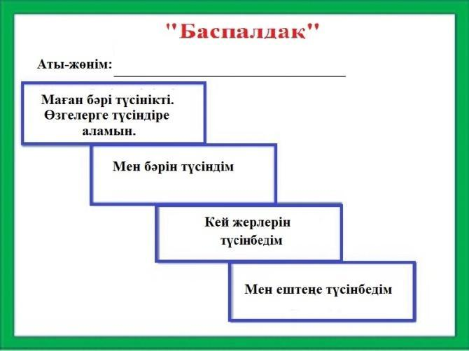  Үй тапсырмасы: Зерттеу сұрағы:  Менің жеке меншік құқығыма қол сұғылмауының маңыздылығы тақырыбында таныстырылым құрастырыңыздар?
Қосымша ақпарат
Саралау |  | Тапсырманы жеке,жұпта,топта орындауды көздеп,тапсырманы саралап жоспарға енгіздім.  Қабылеті жоғары оқушыларға өз ойларын бес сөйлеммен беруді ұсынамын.  Сабақ жоспарына оқытудың белсенді әдістерін оқу мақсатына сәйкес саралап енгіздім.
Бағалау |  | Әр тапсырмаға жеке жеке дескрипторлар құрастырылды.  Қалыптастырушы бағалаудың «Сэндвич», «Карусель» әдістерін енгіздім.
Сабақ бойынша рефлексия
Қорытынды бағамдау
Қандай екі

